

科华配置工具

**用户手册**

目录

1. 菜单 2

1.1. 文件 2

1.1.1. 新建 2

1.1.2. 打开 2

1.1.3. 恢复 3

1.1.4. 保存 3

1.1.5. 另存为 3

1.1.6. 导出 3

1.1.7. 导出翻译 4

1.1.8. 导入翻译 4

1.2. 工具 4

1.2.1. 协议校验 4

1.2.2. 设备调试 5

1.2.3. 配置提取 5

1.2.4. 生成查询指令 5

1.3. 设置 5

1.3.1. 字典管理 5

1.3.2. 系统设置 5

1.3.3. 块保存与块应用 5

2. 设备调试 6

2.1. 设备调试 6

2.1.1. 连接设置 6

2.2. 遥控调试 7

2.3. 日志 9

2.3.1. 自定义命令发送 9

3. 表格 10

3.1. 整体页面说明 10

3.2. 表格的组成 10

3.3. 不同类型的表格 10

3.3.1. 共有字段说明 10

3.3.2. 设备 12

3.3.3. 查询指令 12

3.3.4. 遥信 13

3.3.5. 遥测 13

3.3.6. 遥控 14

3.3.7. 事件 15

3.3.8. 存储 15

3.3.9. 国际化 15

3.4. 表格的操作 16

3.4.1. 右键菜单 16

3.4.2. 表格行首 17

3.4.3. 输入数据 17

3.4.4. 序号 17

# 菜单

## 文件

### 新建

1. 界面

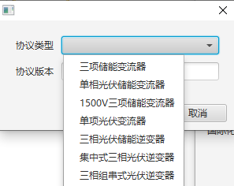

1. 协议类型和版本号填好之后，会自动生成【设备】中的信息，无需再进行配置



1. 协议类型可以在【设置】中的【字典管理】新增，字典的使用详见【字典管理】模块

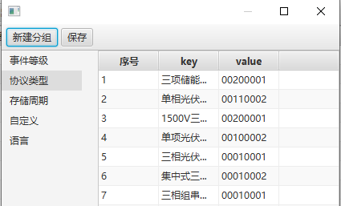

### 打开

1. 打开一份元数据文件

### 恢复

1. 恢复一份自动保存的文件，恢复需要点击才会刷新最新的文件。

### 保存

1. 保存的文件为元数据文件，需要导出协议时点击【导出】

### 另存为

同保存

### 导出

1. 界面

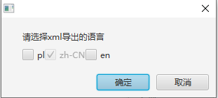

2. 默认只导出中文，如果需要导出其他语言协议，需要确保改【国际化】中有相应语言的翻译。

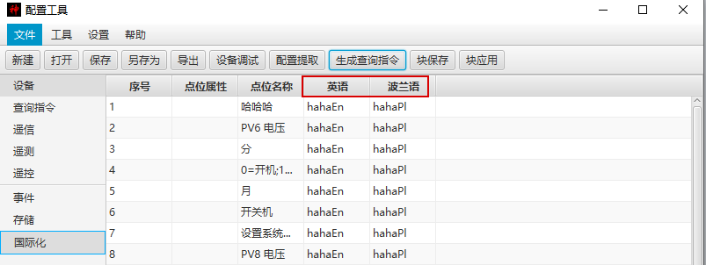

3. 需要新增时，在【字典管理】中新增相应的语言。字典使用详见字典管理模块。

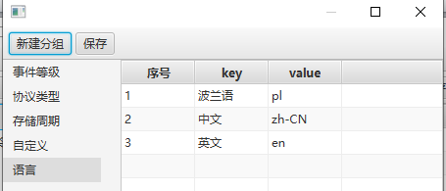

### 导出翻译

1. 将国际化界面内容文件以excel方式进行导出

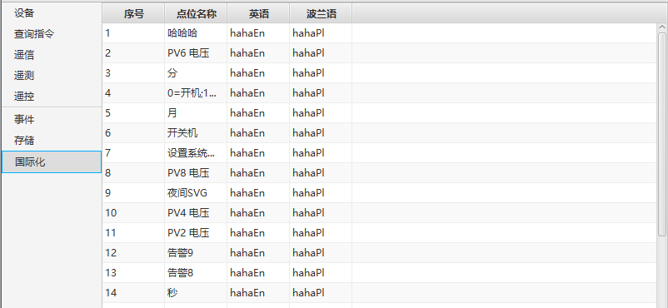

### 导入翻译

1. 导入翻译时，国际化会全部变为导入的内容，需要重新提取配置确保所有国际化均已配置。

## 工具

### 协议校验

1. 协议校验只能校验必填项以及常见的错误，并不能保证协议的绝对准确。但导出时以及生成查询指令时需要校验通过才可以进行。

### 设备调试

1. 详见2 设备调试章节

### 配置提取

1. 点击配置提取时回主动提取国际化，事件，以及存储相关的配置

2. remark有变化时需要重新提取，相应变化的点位要重新做相关配置

3. 配置重新提取不会影响已配置的信息（除了点位名称变化的点位）

### 生成查询指令

1. 点击生成查询指令，软件会自动根据当前协议生成相应的查询指令，重新生成时会清除2. 未锁定的block.当协议有变化时需要重新生成。

3. 通过系统设置可以配置相关生成参数。

## 设置

### 字典管理

1. 主要用于经常变化值得扩展，右侧内容有改变时时，必须点击保存之后才能重新选择左侧类型，否则不会保存。

### 系统设置

1. 工作目录用于改变软件配置文件存放的地址

2. 备份时间间隔指总备份的间隔，根据实际情况自动调整，需要重启软件后生效，恢复时在【文件】》【恢复】进行相应的恢复。

3. 查询指令最大间隔和单条最大寄存器数用于个性化生成查询指令

### 块保存与块应用

1. 该操作只能作用于地址列，其他列无效，保存与应用选中的地址的相对值

# 设备调试

1. 设备调试模块主要分为三个界面,设备调试,遥控调试,日志.

## 设备调试

界面:

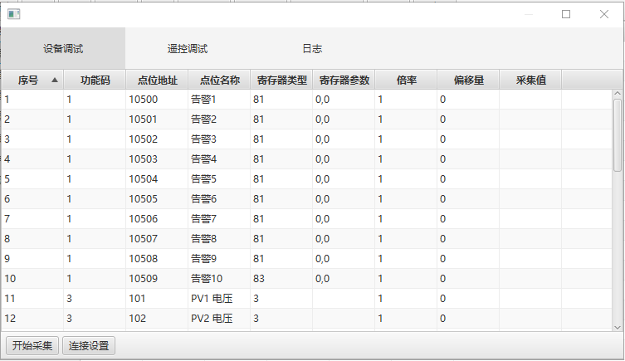

界面操作说明：

1.列表展示信息为需要采集的所有点位, 列表为不可编辑状态.

2.点击连接设置出现连接设置页面.进行相关设置

3.连接设置设好后，点击开始采集根据设置信息对点位数据进行轮询采集，采集的结果会显示在**采集值**列.

### 连接设置

界面:

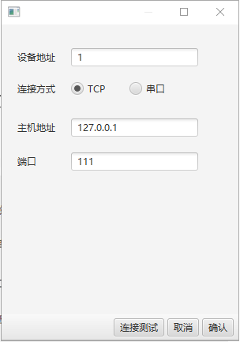 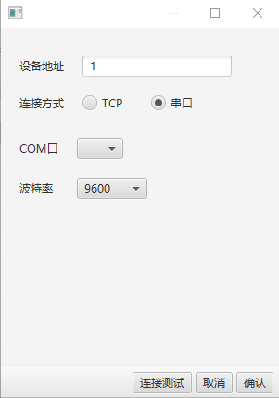

界面操作说明：

1. 连接设置提供tcp和串口两种连接方式，选择连接方式后进行相应的配置

* TCP：主机地址和端口分别为设备通讯的IP地址和端口’
* 串口：COM口为本机和设备通讯的COM口,下拉框会显示当前电脑所有可用的COM口

2. 点击连接测试,测试链路是否通畅。

3. 点击确认保存信息并退出连接设置页面.

4. 点击取消退出连接设置页面.

5. 通讯的报文信息会同步显示到日志模块

## 遥控调试

页面:

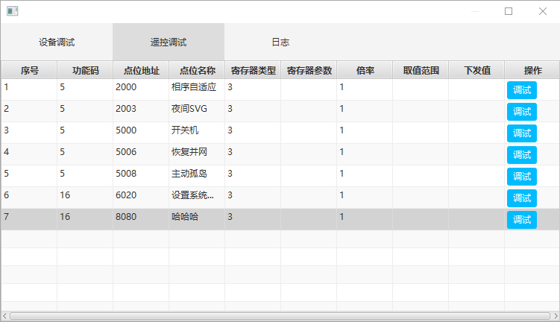

界面操作说明：

1. 列表展示信息为遥控表格的数据, 列表除下发值列和操作列剩余列为不可编辑状态.

2. 单点寄存器下发值在下发值列直接编辑,多点寄存器下发值在点击调试后出现的多点下发值页面填写.

3. 单点寄存器点击调试按钮将下发值下发, 多点寄存器点击调试按钮出现多点下发值页面.

**多点寄存器下发值**

页面:

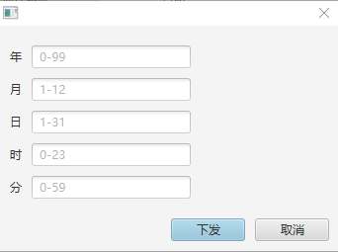

界面操作说明：

1. 界面文本框为对应的点位.在对应点位文本框中填入需要下发的数据.

2. 点击下发按钮将数据下发给设备.

3. 点击取消按钮退出多点寄存器下发界面.

## 日志

界面:

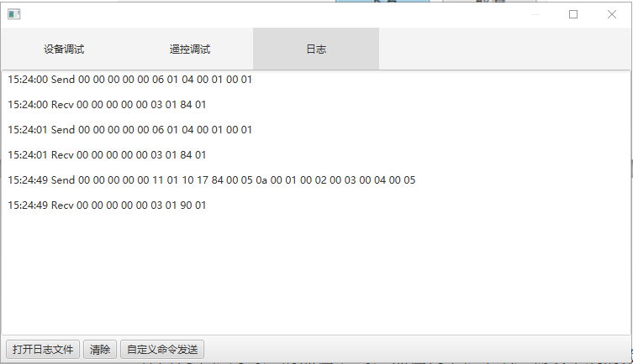

界面操作说明：

1. 界面展示所有通讯过程中的收发报文

2. 点击打开日志文件按钮将界面数据以txt文本打开.

3. 点击清除按钮清除界面数据.

4. 点击自定义命令发送弹出自定义命令发送界面.

### 自定义命令发送

界面:

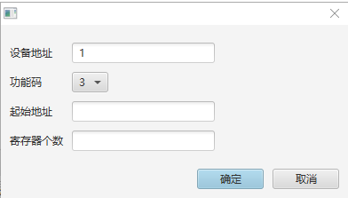

界面操作说明：

1. 填写相应的信息后点击确定，会下发当前命令，下发后日志信息会显示当前的收发报文。

# 表格

## 整体页面说明

表格部分分为左右两部分，左侧为表格类型项，其中表格的类型有：设备、查询指令、通信、遥测、遥控、事件、存储、国际化，共八项。点击左侧表格类型，可以在右侧显示所选中表格类型的具体数据。

## 表格的组成

1. 行：一行数据；
2. 列：一个类型的数据；
3. 在表格的列首位置有“+”，可以点击该按钮显示或者隐藏指定列。
4. 每个表格都有一个序号列。

## 不同类型的表格

### 共有字段说明

#### 序号

1. 每个表格都包含序号列，从1开始，每行逐一增加。
2. 点击序号列可以进行正序和倒序的排序。
3. 点击序号可以选择表格中一整行。
4. 点击序号选中行之后，在序号上拖动可以改变选中行位置。

#### 功能码

包含1/2/3/4/5/6/16七种功能码。

|  |  |
| --- | --- |
| 01: 读线圈寄存器 | 可以类比为开关量，每一个bit都对应一个信号的开关状态 |
| 02: 读离散输入寄存器 | 离散输入寄存器就相当于线圈寄存器的只读模式，他也是每个bit表示一个开关量，而他的开关量只能读取输入的开关信号，是不能够写的 |
| 03: 读保持寄存器 | 寄存器的单位不再是bit而是两个byte，也就是可以存放具体的数据量的，并且是可读写的 |
| 04: 读输入寄存器 | 和保持寄存器类似，但是也是只支持读而不能写。一个寄存器也是占据两个byte的空间 |
| 05: 写单个线圈寄存器 |  |
| 06: 写单个保持寄存器 |  |
| 16: 写多个保持寄存器 |  |

#### 地址

十进制地址，只能输入大于0的整数。暂不支持16进制地址

#### 寄存器类型

为下拉框，其中包含：

|  |  |
| --- | --- |
| 寄存器类型值 | 解析类型 |
| 1 | 8位无符号 |
| 2 | 8位有符号 |
| 3 | 16位无符号 |
| 4 | 16位有符号 |
| 5 | 32位无符号 |
| 6 | 32位有符号 |
| 7 | 16位浮点数 |
| 8 | 32位浮点数 |
| 9 | 字符串 |
| 81 | 告警量（2态） |
| 82 | 告警量（大于2态） |
| 83 | 状态量 |

#### 寄存器参数

|  |  |  |
| --- | --- | --- |
|  | 格式 | 案例 |
| 告警格式 | 寄存器位数,正常值 | 0,0 ;第一个0代表从第1比特位读，第二个0代表该告警正常时的值为0 |
| 状态量格式 | 起始位置,位数 | 0,16；第一个0代表从第一个比特位开始，16代表向后读取与16个比特位. |
| 遥测字符串格式 | 字节数,解析器类型 | 30,2；30代表个点位总共有30个字节，2代表字符串解析器类型。 |

#### 大小端

为下拉框，其中包含：

1. 大端，仿真真实值为0。
2. 小端，仿真真实值为1。

#### 倍率

仿真值返回后需要放大的倍率，值一般为10N(N为负数)。例如0.1,0.01,0.001

#### 偏移值

仿真值返回后需要偏移的数值，值类型为数字。

#### 自定义1

除了手动输入值之外，双击可弹出[设置-字典管理-自定义]中的列表，选择后可自动填充。

### 设备

表格数据通过新建和打开新文件获得。

表格一共有9列：序号、模板编码、设备类型、语言、协议名称、标识、类型、描述和协议类型。每一列规定如下：

1. 序号：见3.3.1.1。
2. 模板编码：预留
3. 设备类型： 协议类型加设备类型，例如00010002
4. 语言：协议语言类型
5. 协议名称：该设备支持的协议
6. 标识：预留
7. 类型：预留
8. 描述：描述设备的信息
9. 协议类型：该设备支持的协议类型

### 查询指令

采集器对设备查询的指令，包括功能吗，起始地址，寄存器个数以及查询类型

表格一共有6列：序号、功能码、地址、寄存器个数、查询类型和锁定。每一列规定如下

1. 序号：见3.2。
2. 功能码：查询功能码
3. 地址：起始地址
4. 寄存器个数：查询寄存器的个数
5. 查询类型：0-周期上送；1-及时上送；2按需获取
6. 锁定：锁定后自动生成时会忽略锁定范围内的点位

### 遥信

用于配置告警量和状态量

表格一共有14列：序号、功能码、地址、寄存器类型、寄存器参数、大小端、倍率、偏移值、属性名称、点位描述、子设备序列号、子设备类型编码、自定义1和自定义2。每一列规定如下

1. 序号：见3.3.1.1。
2. 功能码：见3.3.1.2。
3. 地址：见3.3.1.3。
4. 寄存器类型：见3.3.1.4 。
5. 寄存器参数： 见3.3.1.5。
6. 大小端：见3.3.1.6 。
7. 倍率：见3.3.1.7。
8. 偏移值：见3.3.1.8。
9. 属性名称：不可编辑，值为“YX[地址]”
10. 点位描述：点位描述不可重复
11. 子设备序列号：已弃用
12. 子设备类型编码：已弃用
13. 自定义1： 见3.3.1.9。
14. 自定义2：暂未使用

### 遥测

表格一共有15列：序号、功能码、地址、寄存器类型、寄存器参数、大小端、倍率、偏移值、属性名称、点位描述、子设备序列号、子设备类型编码、自定义1、自定义2和按需获取。每一列规定如下

1. 序号：见3.3.1.1
2. 功能码：见3.3.1.2。
3. 地址：见3.3.1.3。
4. 寄存器类型：见3.3.1.4 。
5. 寄存器参数： 见3.3.1.5。
6. 大小端：见3.3.1.6 。
7. 倍率：见3.3.1.7。
8. 偏移值：见3.3.1.8。
9. 属性名称：不可编辑，值为“YC[地址]”
10. 点位描述：点位描述不可重复
11. 子设备序列号：已弃用
12. 子设备类型编码：已弃用
13. 自定义1： 见3.3.1.9。
14. 自定义2：暂未使用
15. 按需获取：为复选框，选中表示该点位按位获取

### 遥控

表格一共有21列：序号、功能码、采集器功能码、地址、寄存器类型、寄存器参数、采集寄存器参数、大小端、倍率、偏移值、属性名称、点位描述、单位、自定义1、自定义2、下一个点位、取值范围、寄存器数量、点位数量、不采集和不及时上送。每一列规定如下：

1. 序号：见3.3.1.1。
2. 功能码：见3.3.1.2。
3. 采集器功能码：查询点位时的功能码
4. 地址：见3.3.1.3。
5. 寄存器类型：见3.3.1.4 。
6. 寄存器参数： 见3.3.1.5。
7. 采集寄存器参数：查询点位时的寄存器参数
8. 大小端：见3.3.1.6 。
9. 倍率：见3.3.1.7。
10. 偏移值：见3.3.1.8。
11. 属性名称：不可编辑，值为“YK[地址]”
12. 点位描述：点位描述不可重复
13. 单位：点位单位
14. 自定义1： 见3.3.1.9。
15. 自定义2：多点遥控property自定义
16. 下一个点位：暂无使用
17. 取值范围：遥控下发的取值范围
18. 寄存器数量：值为大于0的整数。
19. 点位数量：值为大于0的整数。
20. 不采集：为复选框，选中是代表不读取该点位
21. 不及时上送：为复选框，选中是代表周期上送，不进行及时上送

### 事件

表格一共有4列：序号、点位属性、点位名称和事件等级。每一列规定如下：

1. 序号：见3.3.1.1。
2. 点位名称：点位名称
3. 事件等级：为下拉框，下拉框取值范围为【设置-字典管理-事件等级】中的值。

### 存储

遥测点位存储配置相关

表格一共有4列：序号、点位属性、点位名称和存储周期。每一列规定如下：

1. 序号：见3.3.1.1。
2. 点位名称点位名称
3. 存储周期：为下拉框，下拉框取值范围为【设置-字典管理-存储周期】中的值。

### 国际化

用于国际化翻译，在导出时会根据国际化中的值翻译为所选择的语言

表格一共有3+N列：序号、点位属性、点位名称和N种不同语言。每一列规定如下：

1. 序号：见3.3.1.1。
2. 点位名称：点位名称的国际化
3. 各种语言类型，现有英语和波兰语

## 表格的操作

### 右键菜单

在查询指令、遥信、遥测、遥控、事件、存储和国际化中点击右键可进行下列操作：

1. 复制：在有选择单元格（一个或多个单元格）的情况下，可以复制选中数据。
2. 粘贴：剪贴板与系统的剪贴板共用，在剪贴板里有文本时，可以粘贴数据（可粘贴到多行、多个单元格）。
3. 复制行：在有选中单元格（可以是多行的单元格）时可以使用复制行，点击复制行时会选中整行数据。
4. 粘贴行：在有选择单元格且复制的行的表格为当前表格时，点击粘贴行可将复制的行拷贝到所选择的行下面。
5. 删除行：在有选择单元格（可以是多行的单元格）时，点击删除行可删除单元格所在的行。
6. 插入行：在表格中右键可使用插入行，点击插入行弹出提示框，需要输入插入行的数量，点击确定即可插入行。如果有选中单元格时，则在该单元格下一行插入，否则在表格最下方插入行。
7. 清空数据：表格内有数据时可以使用，点击后将提示清空数据的警告，若误点可选取消停止当前动作，否则点击确定可清空表格内所有数据。
8. 自定义填充：在只选中一列的单元格，且单元格为可编辑的数字框，文本框时可以使用。填写完自定义内容模板后点击确定即可填充指定内容。自定义内容模板共有4个字段需要填写，填写方式如下：
   1. 地址模板：将在表格中填充的数据，可任意填写，但必须包含“$$”。
   2. 起始值：模板起始数值，默认值为1，可以填写大于等于0的任意整数。
   3. 步长：模板值每次自增的量，默认值为1，可以填写大于等于0的任意整数。
   4. 跨行数：保持不变的模板值的数量，默认值为0，可以填写大于等于0的任意整数。

例：选择单元格为5行点位描述，填写的内容依次为：“告警 $$”、“1”、“2”、“2”时，点击确定后，所选单元格数据依次为：“告警1”、“告警1”、“告警3”、“告警3”、“告警5”。

### 表格行首

每个单元格为每列的名称，点击后可将表格数据根据当前列进行正序/逆序排序。

### 输入数据

可在所选中的数字框和文本框直接输入数据。按键盘上backspace键删除最后一个字符，按键盘上delete键可删除所选择单元格数据。

### 序号

见3.3.1.1。